新 书 推 荐

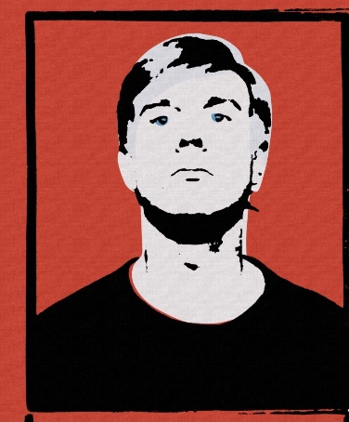
中文书名：《沃霍尔之后》
英文书名：WARHOL AFTER WARHOL
作 者：Richard Dorment
出 版 社：Pan Macmillan
代理公司：DGA/ANA/Zoey
页 数：288页
出版时间：2023年5月
代理地区：中国大陆、台湾
审读资料：电子稿
类 型：非小说

关于本书的视频请见下方链接：
https://vimeo.com/487708264/b2908ea60a

内容简介：

阴谋与腐败，艺术与生活的真与假

《沃霍尔之后》（Warhol After Warhol）由《每日电讯报》（Daily Telegraph）艺术评论家撰写，讲述了收藏家乔·西蒙（Joe Simon）和他与安迪·沃霍尔（Andy Warhol）鉴定委员会的斗争，这是一个大卫与歌利亚式的故事，是一个关于权力、腐败和谎言的故事，是艺术界的一场恶战。

多年前，美国富有的艺术收藏家乔·西蒙找到理查德·多门特（Richard Dorment），表达了他的不满，因为他的沃霍尔收藏品被神秘的沃霍尔鉴定委员会鉴定为假。多门特向西蒙解释说，无论他的案件是非曲直如何，自己并非学者、拍卖商或画廊主，对他没有任何用处。但西蒙不愿意放弃，最终多门特同意与他会面。

会面之后，多门特对西蒙故事很感兴趣；在随后几年里，他发现自己被卷入一个复杂的阴谋、腐败的故事中，引发了关于艺术、艺术价值、归属意义的讨论，以及美学和经济价值问题如何互动、碰撞的问题。《沃霍尔之后》是艺术界的“坏血”，也是现代艺术界复杂问题的吹哨人。

这本书并不仅仅是关于沃霍尔，甚至于与沃霍尔没有真正的关联：它是关于名人、艺术、歪曲的艺术世界、拍卖、资本主义、市场、上流社会、下流社会等的一本书。

作者简介：

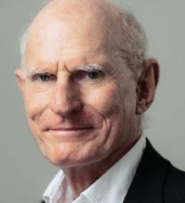
理查德·多门特（Richard Dorment）是历史学家、学者、记者和展览策展人，在诸多方面都有杰出的成就。从1986年到2015年退休为止，他一直担任伦敦《每日电讯报》（Daily Telegraph）的首席艺术评论家，在2000年英国媒体奖（British Press Awards）中被评为年度评论家。他曾著有《展览家：为每日报纸书写艺术》（Exhibitionist: Writing about Art for a Daily Newspaper），出版于2016年。作为《纽约书评》（The New York Review of Books）的常客，他的作品也出现在《伯灵顿杂志》（Burlington Magazine,）、《泰晤士报文学增刊》（Times Literary Supplement）和《文学评论》（Literary Review）上。2014年，他因“对艺术的杰出贡献”被授予大英帝国司令勋章（CBE）。

感谢您的阅读！
请将反馈信息发至：版权负责人
Email：Rights@nurnberg.com.cn
安德鲁·纳伯格联合国际有限公司北京代表处
北京市海淀区中关村大街甲59号中国人民大学文化大厦1705室, 邮编：100872
电话：010-82504106, 传真：010-82504200
公司网址：http://www.nurnberg.com.cn
书目下载：http://www.nurnberg.com.cn/booklist_zh/list.aspx
书讯浏览：http://www.nurnberg.com.cn/book/book.aspx
视频推荐：http://www.nurnberg.com.cn/video/video.aspx
豆瓣小站：http://site.douban.com/110577/
新浪微博：安德鲁纳伯格公司的微博_微博 (weibo.com)
微信订阅号：ANABJ2002

